**(부모)**

**package** abstract_;

//POJO형식 (Plain Old Java Object)

**public** **abstract** **class** AbstractTest {

String name;

**public** String getName() {

**return** name;

}

// public void setName(String name){

// this.name = name;

// 위 두문장을 추상메소드로 만들기 위해선 구현부를 만들어 놓지 않고 세미콜론을 찍는다

**public** **abstract** **void** setName(String name); // 추상메소드

// 추상메소드를 만드려면 클래스 역시 추상클래스여야 한다

// 추상클래스는 절대 뉴를 쓸 수 없다

// 1. 자식클래스를 이용한다

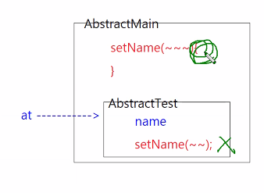

// 2. 메소드를 이용한다

// 3. 익명 이너클래스를 이용한다

}

**(자식)**

**package** abstract_;

**public** **class** AbstractMain **extends** AbstractTest {

// 추상클래스로 만들기 위해 자식 클래스를 데려왔으면

// 반드시 자식클래스를 구현(Override)시켜줘야 한다

@Override

**public** **void** setName(String name) {

**this**.name = name;

}

**public** **static** **void** main(String[] args) {

// AbstractTest at = new AbstractTest(); //추상클래스라

AbstractTest at = **new** AbstractMain(); // 부모 = 자식

at.setName("홍길동");

System.***out***.println(at.getName());

}

}